Bureau de la normalisation
des télécommunications
Genève, le 4 juillet 2012

Réf.:  Tél.:  Fax:  E-mail: | Circulaire TSB 298  +41 22 730 6828  +41 22 730 5853  tsbcits@itu.int | - Aux administrations des Etats Membres de l'Union;  - Aux Membres du Secteur UIT-T;  - Aux Associés de l'UIT-T;  - Aux établissements universitaires participant aux travaux de l'UIT-T;
Copie:
- Aux Présidents et Vice-Présidents des Commissions d'études de l'UIT-T;
- Aux Présidents et Vice-Présidents des GT 5A et 5D de l'UIT-R;
- Au Directeur du Bureau des radiocommunications de l'UIT;
- Aux entités suivantes: ISO TC 204, ISO TC 22, ARIB, ATIS, CCSA, ETSI, IEEE, ISACC, SAE, TIA, TTA, TTC et UNECE

Objet: | Réunion de la Collaboration sur les normes de communication pour les systèmes ITS  Tokyo (Japon), 21 août 2012
Madame, Monsieur,
J'ai l'honneur de vous inviter à la quatrième réunion de la Collaboration sur les normes de communication pour les systèmes ITS (systèmes de transport intelligents), qui aura lieu, à l'aimable invitation du Comité des technologies de télécommunications (TTC), le mardi 21 août 2012 au Shiba kouen Denki Building à Tokyo (Japon). Elle sera suivie de la sixième réunion du Groupe spécialisé sur l'inattention des conducteurs (les 22 et 23 août 2012).
La Collaboration a pour objet de constituer un forum mondialement reconnu en vue de la création d'un ensemble de normes de communication pour les systèmes ITS qui soit harmonisé à l'échelle mondiale et accepté internationalement. Ces normes devront être d'excellente qualité et leur élaboration devra se faire dans les meilleurs délais, de manière que des produits et services liés aux systèmes ITS et totalement interopérables puissent être rapidement mis sur le marché mondial.
La participation est ouverte:
– aux Etats Membres, aux Membres de Secteur et aux Associés de l'UIT ainsi qu'aux établissements universitaires participant aux travaux de l'UIT et à toute personne issue d'un pays Membre de l'UIT qui souhaite contribuer aux travaux;
– à toutes les personnes, membres d'organisations nationales, régionales ou internationales de normalisation, qui souhaitent contribuer aux travaux.
Les organisations nationales, régionales ou internationales de normalisation sont notamment encouragées à participer et sont invitées à soumettre une demande en vue de devenir membres du Comité de gestion de la Collaboration.
Le mandat de la Collaboration ainsi que les conclusions de la dernière réunion sont disponibles à l'adresse: http://itu.int/en/ITU-T/extcoop/cits/.
La réunion de la Collaboration s'ouvrira à 9 heures le 21 août 2012. Il ne sera pas perçu de droit d'inscription pour la participation à la réunion.
La réunion se déroulera en anglais seulement.
Inscription: Afin de permettre au TSB de prendre les dispositions nécessaires concernant l'organisation de la réunion, je vous saurais gré de bien vouloir vous inscrire à la réunion de la Collaboration sur les normes de communication pour les systèmes ITS au moyen du formulaire en ligne disponible à l'adresse: http://www.itu.int/reg/tmisc/3000430.
Documents de réunion: Les participants qui souhaitent soumettre un document pour examen à la réunion doivent, en employant le modèle disponible à l'adresse: http://itu.int/en/ITU-T/extcoop/cits/, envoyer ce document à l'adresse tsbcits@itu.int, avant le 14 août 2012. Un document "tardif ou imprévu" ne pourra être accepté qu'avec l'accord des participants à la réunion, faute de quoi il sera présenté à une réunion ultérieure.
Participation à distance: Une participation à distance sera possible dans le cadre de la réunion de la Collaboration sur les normes de communication pour les systèmes ITS. Les délégués à distance peuvent suivre les débats, consulter les documents et présentations et dialoguer avec l'hôte à distance. Pour ce faire, les participants doivent s'inscrire d'avance à l'adresse: http://www.itu.int/reg/tmisc/3000430. Des instructions pour la participation à distance seront disponibles sur le site web de la Collaboration.
A toutes fins utiles, vous trouverez à l'Annexe 1 des informations d'ordre pratique concernant l'accès au lieu de la réunion.
Visa: Nous tenons à vous rappeler que, pour les ressortissants de certains pays, l'entrée et le séjour, quelle qu'en soit la durée, sur le territoire du Japon, sont soumis à l'obtention d'un visa. Ce visa doit être demandé et obtenu auprès de la représentation du Japon (ambassade ou consulat) dans votre pays ou, à défaut, dans le pays le plus proche de votre pays de départ. Nous vous rappelons que la délivrance du visa peut prendre un certain temps et vous recommandons d'effectuer votre demande le plus tôt possible.
Veuillez agréer, Madame, Monsieur, l'assurance de ma considération distinguée.
Malcolm Johnson
Directeur du Bureau de la
normalisation des télécommunications

Annexe: 1
ANNEX 1
(to TSB Circular 298)
Practical Information
- Venue
TTC
Shiba kouen Denki Building
1-1-12, Shiba kouen, Minato-ku
Tokyo 105-0011, Japan
Tel: +81 3 3432 1551
http://www.ttc.or.jp/e/intro/map/
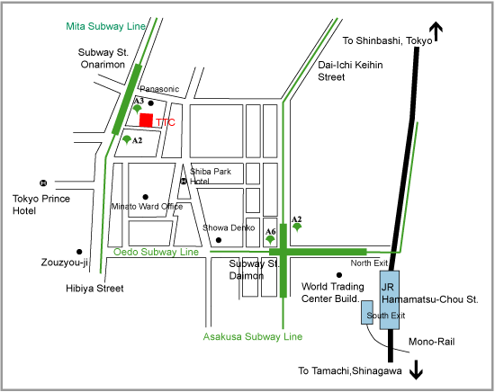
- Transport
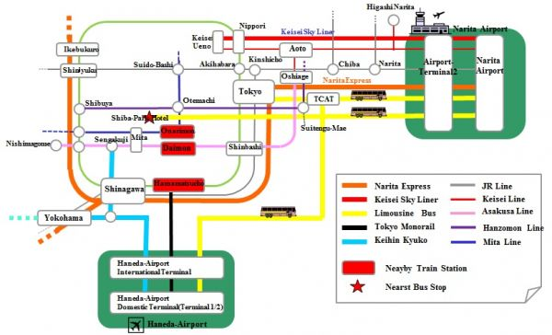

From Narita Airport
- By taxi: Use the map to describe the location of TTC to taxi driver. About JPY 21,950-22,130 plus highway toll, about 50min.

- By limousine bus:
- Narita Airport - Shiba Park Hotel (take Narita Airport - Shiba-Area Bus). JPY 3,000, about 90-145min, 6-8 services/day.
- Narita Airport - Tokyo Station (take Narita Airport - Tokyo Station and Nihonbashi Bus). JPY 3,000, about 75-110min, 2-3 services/hour.
- Narita Airport - TCAT (Tokyo City Air Terminal) (take Narita Airport -TCAT Bus). JPY 2,900, about 60-90min, 3-6 services/day.

- By train:
- JR NaritaExpress (Narita Airport - Tokyo) (Reservation Seat Only). JPY 2,940, about 60min, 2 services/hour.
- Keisei-Skyliner (Narita Airport - Nippori) (Reservation Seat Only). JPY 2,400, about 36min, 1-2 services/hour.
- Keisei commuter train (Narita Airport - Daimon). Take for Haneda Airport, Nishimagome, or Misakiguchi Train. JPY 1,100-1,280, about 80-90min, 2-3 services/hour.

From Haneda Airport
- By taxi: Use the map to describe the location of TTC to taxi driver. About JPY 6,290-6,380 plus highway toll, about 40min.

- By train/monorail:
- Tokyo Monorail (Haneda Airport International Building (Hamamatsucho), JPY 470, about 16min.
- Keikyu-Line (Haneda Airport International Terminal - Daimon). Take train direct to Asakusa-Line (e.g. for Aoto, Inba-Nihonidai, Narita, or Narita-Airport train). JPY 510, about 20-30min.
From Tokyo Station
- By taxi (please use the map to describe the location of TTC to taxi driver) about JPY 1,250 , about 20min.
- By train: JR Yamanote-Line or Keihin Tohoku-Line (Tokyo - Hamamatsucho) direction Shinagawa, etc. JPY 150, about 6min.
From Nippori Station
- By taxi (please use the map to describe the location of TTC to taxi driver) about JPY 3,230, about 30min.
- By train: JR Yamanote-Line or Keihin Tohoku-Line (Nippori-Hamamatsucho) direction Tokyo, Shinagawa, etc. JPY 160, about 17min.
From TCAT
- By taxi (please use this map to describe the location of TTC to taxi driver) about JPY 1,790, about 20min.
- By subway: From Suitengumae Station (Z10) (Directly connected to TCAT) of Tokyo metro Hanzomon Line, direction Shibuya, etc. Exchange to (Toei) Mita Line at Otemachi Station (Z8/I9). Direction Mita, Hiyoshi, Megro, etc. Stop Station Onarimon (I6). JPY 260, about 19min.
- Please note: Commuter Lines will be very crowded in rush hours (7:00-9:30 and 17:00-20:00)
- Airport Access
See http://www.ttc.or.jp/e/intro/airport/
- Hotels
Shiba Park Hotel
Address: 1-5-10 Shiba kouen, Minato-ku, Tokyo. 105-0011
Phone: +81 33433 4141
Fax +81 33433 4142
http://en.shibaparkhotel.com/
Locations of TTC office and Shiba Park Hotel: TTC office is only about 100m to the north from Shiba Park Hotel as shown in the map above.
Tokyo Prince Hotel
Address: 3-3-1 Shiba kouen, Minato-ku, Tokyo. 105-8560
Phone: +81 33432 1111
http://www.princehotels.com/en/tokyo/
Locations of TTC office and Tokyo Prince Hotel: TTC office is only about 100m to the east from Tokyo Prince Hotel as shown in the map above.
- Host contact person
Name: Mr Yukio YAMANAKA, The Telecommunication Technology Committee (TTC)
E-mail: i3cinfo@ttc.or.jp
Tel: +81-3-3432-1551
Fax: +81-3-3432-1553
____________

